Datum: _______________ Priimek in ime: ______________________________________ Število točk / ocena : ______________

št.točk
- Opiši pomen kratic v ang. in slovenščini! (2t)
CAM __________________________________________________
CAD __________________________________________________
EAGLE __________________________________________________
CNC __________________________________________________

- Naštej osnovne module CAD programa EAGLE! (2t)

____________________ ____________________ ____________________ ____________________

- Koliko znašajo dimenzije Evropa format plošče TIV. (1t) ________X___________ mm.

- Opiši naslednje pojme strokovne terminologije! (4t)

Beseda | Pomen
Airwire
Board
Layer
Layout
Pin
Pad
Simbol
Package

- Opiši funkcijo naslednjih ukazov v CAD programskem paketu EAGLE: (6t)

Ukaz | Pomen | Ukaz | Pomen
MOVE |  | GROUP
RIPUP |  | CHANGE
NET |  | NAME
ROUTE |  | VALUE
SMASH |  | ERC
ADD |  | JUNCTION

- Vpiši korake dela načrtovanja PTIV s predhodno narisanim el. vezalnim načrtom (Forward&Back). (2t)

vseh/doseženih
17t/
- Ukaz GRID. Dopolni tabelo! (4t)
 | Cola (inch) | mil | mm
pretvorba | 1
GRID v .sch
GRID v .brd

- Kdaj pri risanju uporabimo ukaz BUS? (1t)

- Naštej in opiši tri prednosti izdelave velikih površin na PTIV. S katerim ukazom izvedemo izdelavo takšnih
površin na PTIV? (2t)

1.
2.
3.
Ukaz v EAGLE programu:

- Opiši funkcijo ukaza DISPLAY!
Poimenuj risbe, kateri layerji so vključeni za prikaz risbe. (3t)

DISPLAY:

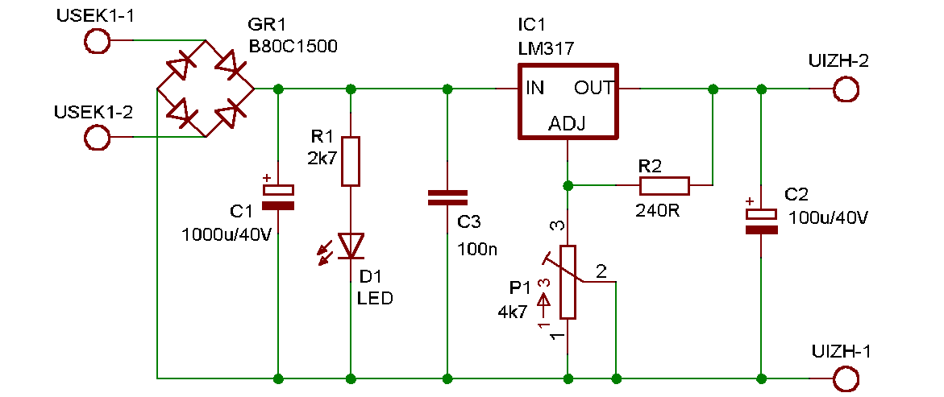 | 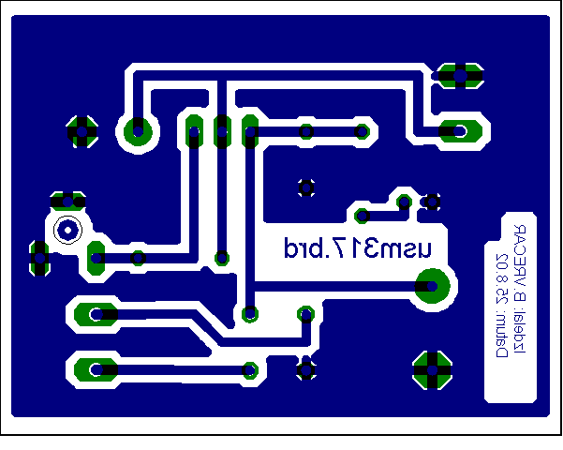 | 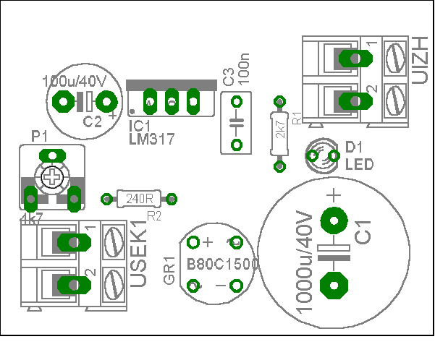
Risba:  Layerji: | Risba:  Layerji: | Risba:  Layerji:

- Opiši izhodni format GERBER in EXCELLON. (1t)

GERBER:
EXCELLON:

- Ukaz EXPORT. Opiši postopek izdelave kosovnice, katere tri podatke o elementih vključuje?
Opiši postopek izdelave bitne slike! Naštej tri grafične formate za rastrsko sliko. (4t)

Kosovnica:
Slika:
Grafični formati:

vseh/doseženih
15t/

Kriterij:
16t | - | 19t | zadostno (2)
20t | - | 24t | dobro (3)
25t | - | 29t | prav dobro (4)
30t | - | 32t | odlično (5)
Veliko uspeha! ¸

Skupno število točk: __________ Ocena: ___________

Ocena vaj/ projektne naloge: ________________________

Zagovor : _______________________________________

KONČNA OCENA: ___________

Delovna poročila:

Izdelek/storitev | Naslov izdelka oz.storitve | Izdelal, datum | Opravljeno  Podpis učitelja
Blok sheme
V1: | Izdelava navodil za delo s CAD\CAM programom EAGLE
Tehniška dokumentacija s programom EAGLE
V2: | Projektna dokumentacija za izdelek USM317
V3: | Projektna dokumentacija za izdelek TERMOSTAT
V4: | Projektna dokumentacija za izdelek ZI ali POM 4 predmet
Projektna dokumentacija za izbran izdelek oz. storitev vsebuje
- Predstavitev izdelka
- El. shema izdelka
- Ploščica TIV, pogled zgoraj, montažna risba
- Ploščica TIV, pogled baker spodaj (bottom)
- Ploščica TIV, pogled baker zgoraj (top) če PTIV dvostranska
- Kosovnico (Exportiranje podatkov, Export - partlist)

Izjavljam, da sem vaje izdelal sam v skladu z navodili in priporočili učitelja.
Podpis dijaka:

TIV – tiskano vezje
PTIV – plošča tiskanega vezja
fiksna povezava med shemo in risbo PTIV

